МО учителей начальных классов
МОУ Смышляевской СОШ№1 « Образовательный центр»
«Качество знаний учащихся – имидж и престиж учебного заведения»

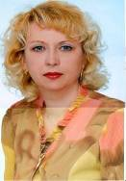
Куразова Наталья Борисовна
Учитель начальных классов первой квалификационной категории
Руководитель методического объединения учителей начальных классов
Куразова Наталья Борисовна окончила Куйбышевское педагогическое училище № 1 в 1986 году, по специальности учитель начальных классов. В августе 1986 года по распределению пришла работать в Смышляевскую среднюю школу №1. Общий стаж работы по специальности 22 года.
Уже впервые годы работы Наталья Борисовна сумела найти свое лицо в педагогике. Именно в этот период началось становление творческой, целеустремленной личности. За время работы в школе Наталья Борисовна зарекомендовала себя, как педагог, которому характерен постоянный творческий поиск. Качество проводимых ею уроков (и научное, и методическое) не вызывает сомнения в достаточной квалификации учителя. При организации уроков она использует современные достижения науки и педагогического опыта. Грамотно и осознанно использует методы обучения, направленные на формирование грамотно развивающейся личности ученика: проблемные, поисковые, эмоционального стимулирования; методы развития познавательного интереса; метод взаимопроверки, работу в группах, организовывает работу учащихся – консультантов.
Хотела бы поделиться рецептом педагогического счастья:
« Возьмите чашу терпения, влейте в неё полное сердце любви, добавьте две горсти щедрости, посыпьте добротой, плесните немного юмора и добавьте как можно больше веры. Всё это хорошо перемешайте. Намажьте на кусок отпущенной вам жизни и предлагайте каждому, кого встретите на своём пути»

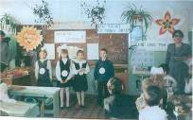
Кудряшова Антонина Ивановна
Учитель начальных классов первой квалификационной категории
Кудряшова Антонина Ивановна закончила Подбельское педагогическое училище в 1974 году по специальности учитель начальных классов. В 1981 году пришла работать в Смышляевскую среднюю школу № 1. Общий стаж работы 31 год.
На протяжении многих лет работы Антонина Ивановна работает увлечённо и добросовестно. Высокое трудолюбие, постоянное стремление совершенствовать своё педагогическое мастерство делают её уроки и воспитательную работу с учащимися школой педагогического опыта для молодых учителей нашего коллектива.

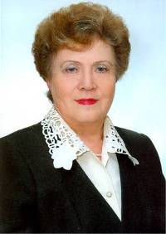
Есенькина Лилия Петровна
Учитель начальных классов
Награждена знаком « Ветеран труда» за долголетний добросовестный труд
Учитель широко внедряет в практику системы развивающего обучения : М.Ф. Виноградовой , Л.В.Занкова.
Для реализации задач обучения, развития детей, их способностей, личности, мышления Лилия Петровна использует дидактические материал: карточки, таблицы, схемы. ТСО: магнитофон, проигрыватель, телевизор; а также яркие тематические картинки, рисунки детей, игрушки. На уроках чтения, природоведения используются аудиозаписи, видео, помогающие формировать навыки восприятия на слух, выразительного чтения и рассказывания; для снятия эмоционального напряжения. Для организации уроков использует компьютерную технику при оформлении творческих работ, карточек.
В своей работе Лилия Петровна успешно реализует формы и методы: игровые и групповые технологии; метод проекта ( учащиеся принимали участие в стендовой презентации проектов « Чтобы учение было успешным»); технологии, адаптированной системы обучения; технологии, построенные на интегрированной основе.
При этом Лилия Петровна ищет новые пути здоровьесбережения школьников: физминутки; психологический настрой; музыкальные паузы;
дифференцированный подход к подбору учебного материала, разработка разноуровневых заданий; разнообразие видов упражнений, используемых на уроке.

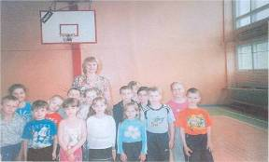
Волгушева Любовь Викторовна
Учитель начальных классов первой квалификационной категории

3акончилa Самарский государственный педагогический университет по специальности «Педагогика и методика начального образования».
В 1988 году пришла работать в Смышляевскую среднюю школу №1. Дети с пepвых дней пребывания в школе вместе с Любовью Викторовной учатся не только читать, писать и считать, но овладевают нравственными принципами, у них формируется нравственное здоровье. Любовь Викторовна устанавливает добрые и деловые отношения с родителями учащихся. Главная форма - совет, рекомендация, взаимный пoиcк.

Горбушина Аксана Валерьевна
Учитель начальных классов высшей квалификационной категории
Горбушина Аксана Валерьевна закончила Подбельское педагогическое училище в 1992 году по специальности учитель начальных классов. В 1992 году пришла работать в Смышляевскую среднюю школу №1. Общий стаж работы 12 лет. В 1999 году поступила в Самарский Государственный Педагогический Университет на факультет начальных классов. В 2003 году закончила учебу по специальности учитель начальных классов, педагог-психолог.
За время работы в школе Аксана Валерьевна показала себя человеком творческим, увлеченным, влюбленным в свою профессию. Ей свойственно правильное понимание целей и задач обучения на современном этапе развития общества. Горбушина А.В. пятый год работает по программе развивающей системы Л.В.Занкова, которая предполагает личностно-ориентированное, развивающее обучение, направленное на раскрытие индивидуальности и оптимально общее развитие каждого школьника. Для реализации данной цели педагог ведет работу за постоянное совершенствование методики обучения, применяя инновационные педагогические технологии.
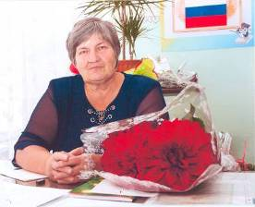
Богданова Надежда Васильевна
Учитель начальных классов первой квалификационной категории
Богданова Надежда Васильевна закончила Куйбышевское педагогическое училище №1 в 1968 г. по специальности учитель начальных классов. В 1968 году пришла работать в Смышляев-скую среднюю школу №1. Общий стаж работы 34 года.
Надежда Васильевна одна из опытнейших учителей нашей школы, человек, искренне любящий свою профессию, талантливый педагог, в совершенстве владеющий методикой начального обучения. Уроки учительницы отличаются высоким методическим уровнем, интенсификацией учебного процесса, разнообразием методов и приемов, занимательным материалом. Все это способствует развитию у детей познавательных способностей, воспитывают устойчивый интерес к знаниям. Высоких результатов добивается упорным трудом, умением не только оптимально построить урок, но и постоянно анализировать свою деятельность и развитие учащихся.

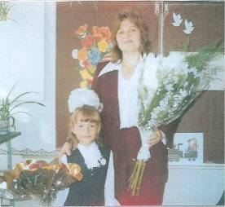
Чертыковцева Татьяна Викторовна
Учитель начальных классов высшей квалификационной категории
Татьяна Викторовна высоко квалифицированный педагог, в совершенстве владеющий теорией и методикой преподавания в начальной школе. Её отличают профессионализм, постоянное стремление к совершенствованию своего педагогического мастерства, ответственность за результаты своего труда, требовательность к себе и своим воспитанникам. Проводимые ею уроки отличаются высоким научным и методическим уровнем. Учитель умело использует современные методы обучения, направленные на формирование гармонично развивающейся личности ученика. Большое внимание учитель уделяет развитию коммуникативных качеств у учащихся, обучая их общению друг с другом, с учителем, со взрослыми. Отношения выстраивает на принципах взаимопонимания, взаимоуважения, доброжелательного отношения друг к другу. Заботясь о сохранении физического и психического здоровья детей, Татьяна Викторовна стремится создать хороший психологический климат не только в классном коллективе, но и умело проводит психолого-педагогическое просвещение среди родителей. Используя при этом различные формы и методы диагностики: наблюдение, беседы и консультации с родителями и учителями, анкетирование. Родители учащихся - активные помощники в работе учителя. Они помогают в оформлении учебного кабинета, в изготовлении наглядных пособий, в организации и проведении внеклассных мероприятий с детьми.
« И 50 лет спустя, любите свою профессию, любите и цените каждый день своей жизни»

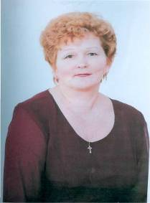
Никонорова Нина Михайловна
Учитель начальных классов первой квалификационной категории

Никонорова Ниниа Михайловна закончила Сызранское педагогическое училище в 1972 году по специальности учитель начальных классов. В 1980 году пришла работать в Смышляевскую среднюю школу № 1.
Трудолюбие, увлеченность, требовательность прежде всего к себе, готовность прийти на помощь в любую минуту снискали Нине Михайловне глубокое уважение в коллективе МОУ Смышляевской СОШ №1 « Образовательный центр», где она трудится .
Эмоциональная, обаятельная, внимательная Нина Михайловна - не просто наставник для молодых коллег, но и Учитель от Бога. Сколько любви, доброты, сил, знаний, упорного труда потребовалось, чтобы за годы своей деятельности дать прочные, глубокие знания сотням учеников. Уроки талантливого учителя - уроки радости для детей. Она - Учитель, который находится в вечном поиске, в вечном труде.
Высокое трудолюбие, постоянное стремление совершенствовать свое педагогическое мастерство делают ее уроки и воспитательную работу с учащимися школой педагогического опыта для молодых учителей нашего коллектива. Ее урокам характерна предельная четкость каждого этапа, каждого вида деятельности учащихся. Она умеет подобрать содержание, определить его объем, продумать приемы и методы, распределить время работы на уроке так, что ни одной минуты не тратится даром. Она подбирает такие виды работ, которые заставляют детей мыслить, делать самостоятельные выводы.

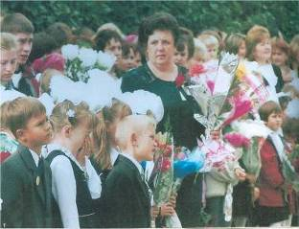
Никитина Ольга Александровна
Учитель начальных классов первой квалификационной категории

Никитина Ольга Александровна трудится в Смышляевской средней школе № 1 с 1978 года, с момента окончания Куйбышевского педагогического училища. Все годы Ольга Александровна работает увлеченно, находясь в постоянном творческом поиске, стремлении совершенствовать своё педагогическое мастерство.
Её уроки отличаются предельно чёткой структурой, глубокой продуманностью каждого этапа, каждого вида деятельности учащихся. Умелый подбор содержания материала, определение его объёма, использование необходимых приёмов и методов, рациональное распределение времени делают каждый урок учителя интересным и посильным для учащихся, эффективным и результативным. С учётом психологических и физиологических особенностей учащихся осуществляет индивидуальный подход к каждому ученику: слабоуспевающих постоянно держит в центре внимания, умело подбирает для них посильные задания, проводит дополнительные занятия: сильные учащиеся получают задания, требующие не только знаний, но и смекалки, достаточного уровня мышления.
Никитина О.А. третий год работает по развивающей системе Л.В.Занкова , которая строится на принципах активного ( исследование, взаимодействие, обмен идеями) и увлекательного обучения , предусматривает методически грамотное выделение этапов урока, логику перехода от одного задания к другому, рациональное распределение времени.

Кожаева Ольга Александровна
Учитель начальных классов второй квалификационной категории

Кожаева Ольга Александровна закончила Бугурусланское педагогическое училище в 1994 году по специальности «учитель начальных классов». В Смышляевскую СОШ № 1 пришла работать в 1994 году.
За время работы в школе Ольга Александровна показала себя человеком творческим, влюблённым в свою профессию. Учителю свойственно правильное понимание целей и задач обучения на современном этапе развития общества. Основной движущей силой в деятельности педагога выступает принцип развивающего обучения. Учитель довольно хорошо знает свой предмет, методическая подготовка позволяет ей легко варьировать формы проведения занятий. Стремится постоянно совершенствовать свою методику преподавания, расширять знания по предметам начального курса обучения.

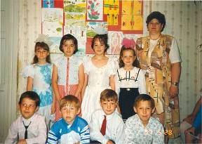
Овидиева Вера Валентиновна
Учитель начальных классов первой квалификационной категории

В своей работе Вера Валентиновна органически сочетает традиционные и новые приёмы, методы, формы и средства обучения, направленные на развитие познавательного интереса учащихся, формирование потребности в самостоятельном добывании знаний. Она удачно проводит интегрированные уроки.
В своей работе Вера Валентиновна широко использует новые игровые формы урока: урок-сказка, урок-встреча, урок-ярмарка и другие. В основу работы положен учёт возрастных и индивидуальных особенностей учащихся. На её уроках учащиеся свободно размышляют вслух, не стесняются сомневаться, отстаивать своё мнение, не боятся своих неправильных ответов.

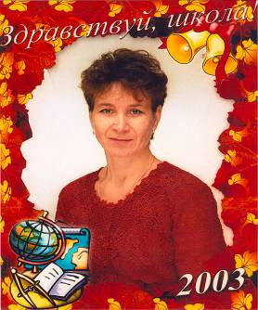
Левченко Ольга Викторовна
Учитель начальных классов
Левченко Ольга Викторовна закончила Подбельское педагогическое училище в 1985 году. Сразу пришла работать в Смышляевскую СОШ №1
Дети с первых дней пребывания в школе вместе с Ольгой Викторовной учатся не только читать, писать и считать, но овладевают нравственными принципами, у них формируется нравственное здоровье. Даже в старших классах можно узнать учеников Ольги Викторовны. Они коллективисты, у них хорошо налажена взаимопомощь в учебе и других делах, они дисциплинированны и аккуратны. Каждый свободно и в меру способностей активно участвует в учебных делах и воспитательных мероприятиях. Учителя старших классов всегда с удовольствием принимают и ведут классы, которые передает Ольга Викторовна.

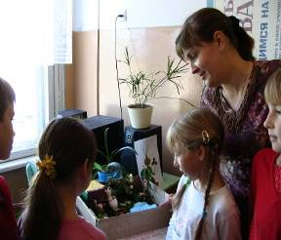
Шапилова Елена Юрьевна
Учитель начальных классов первой квалификационной категории
Шапилова Елена Юрьевна закончила Куйбышевское педагогическое училище в 1992 году по специальности учитель начальных классов. В 1995 году пришла работать в Смышляевскую среднюю школу №1.
Елена Юрьевна зарекомендовала себя как педагог, понимающий цели и задачи, стоящие перед современной школой. Качество проводимых ею уроков (как научное, так и методическое) не вызывает сомнения в высокой квалификации учителя. При организации уроков она использует современные достижения науки и педагогического опыта. Грамотно и осознанно использует методы обучения, направленные на формирование гармонично развивающейся личности ученика: проблемные, поисковые; создает ситуации успеха в обучении, поощряет учащихся; методы развития познавательного интереса, метод взаимопроверки, работу в группах, организовывает работу учащихся- консультантов. Глубоко раскрывает и показывает практическое применение основных положений своего предмета. Стимулирует активность школьников на уроке, формирует потребность в самостоятельном добывании знаний. При выполнении всех видов упражнений учитывает индивидуальные особенности восприятия материала детьми и подбирает задания дифференцированно.
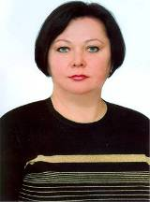

Панченкова Наталья Геннадьевна
Учитель музыки
Уроки Натальи Геннадьевны развивают музыкальное мышление учащихся во всех формах общения с музыкой. В выборе форм и методов обучения учитель опирается на основные методические принципы: тождества и контраста, интонационность, опора на отечественную музыкальную культуру.
Наталья Геннадьевна формирует музыкальную культуру младших школьников, воспитывает их музыкальный вкус, потребность общения с высокохудожественной музыкой в современных условиях широкого распространения образцов поп-культуры в средствах массовой информации.
Виды музыкальной деятельности на уроках музыки разнообразны. Постижение одного и того же музыкального произведения подразумевает различные формы общения ребенка с музыкой. В сферу исполнительской деятельности учащихся входят: хоровое и ансамблевое пение; пластическое интонирование и музыкально-ритмические движения; игра на музыкальных инструментах; инсценирование (разыгрывание) песен, сюжетов сказок, музыкальных пьес программного характера; освоение элементов музыкальной грамоты как средства фиксации музыкальной речи.
Кроме этого дети проявляют творческое начало в размышлениях о музыке, ответах на проблемные вопросы, импровизациях (речевой, вокальной, ритмической, пластической); в рисунках на темы. полюбившихся музыкальных произведений, эскизах костюмов и декораций к операм, балетам, музыкальным спектаклям; в составлении художественных коллажей, поэтических дневников, программ концертов; в подборе музыкальных коллекций в домашнюю фонотеку; в создании рисованных мультфильмов, озвученных знакомой музыкой, небольших литературных сочинений о музыке, музыкальных инструментах, музыкантах.

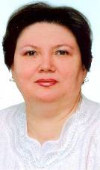
Стручкова Нина Андреевна
Учитель изобразительного искусства
Нина Андреевна ориентирует учащихся на эмоциональноэстетическое восприятие произведений профессионального искусства, на формирование ценностного отношения к явлениям природы, к образам фольклора и литературы, к реальным людям, животным и птицам. Помогает учащимся овладеть художественно-творческим опытом в рисовании с натуры, по памяти и представлению; освоение приемов создания художественных образов с использованием средств художественной выразительности (цвет, свет, линия, силуэт, форма, пропорции, композиция).
Формы и методы работы учителя нацелены на развитие эмоционально-ценностного восприятия учащимися народного декоративно-прикладного искусства России и народов мира, на познание многообразия видов народного искусства, их региональных особенностей. Учащихся в процессе упражнений по освоению специфики образного языка народного искусства (на основе повтора, вариаций), самостоятельного составления композиций по мотивам народного творчества (на основе вариаций, импровизаций) и художественной деятельности по выполнению оформления изделий, изготовленных на уроках труда накапливают творческий опыт.

